Министерство образования Республики Беларусь

Учреждение образования

БЕЛОРУССКИЙ ГОСУДАРСТВЕННЫЙ УНИВЕРСИТЕТ

ИНФОРМАТИКИ И РАДИОЭЛЕКТРОНИКИ

Кафедра проектирования информационно-компьютерных систем

Лабораторная работа № 1

Построение диаграммы декомпозиции ИС туристическое агентство

Выполнил студент группы 914302 Проверил

Хомич Ангелина Казючиц Владислав

Анатольевна Олегович

Минск 2021

*Цель работы:*

Построение диаграммы декомпозиции А0. Изучение особенностей разветвления дуг (стрелок). Корректировка диаграмм в связи с их взаимным влиянием. Описание основных процессов информационной системы в методологии SADT.

*Краткие теоретические сведения:*

**Дочерняя диаграмма (child diagram)** – диаграмма, детализирующая родительский (порождающий) функциональный блок. Каждая SADT диаграмма содержит блоки и дуги. Блоки изображают функции моделируемой системы, дуги (стрелки) отображают взаимодействия и взаимосвязи между ними. Блок представляет функцию или активную часть системы, название блока содержит глагол или глагольный оборот. На каждой диаграмме отображается от трех до шести блоков. Блоки имеют доминирование – они размещаются на диаграмме по степени важности. Самым доминирующим блоком диаграммы может быть либо первый из требуемой последовательности, либо планирующий или управляющий. Наиболее доминирующий блок располагается в левом верхнем углу диаграммы, наименее – в правом нижнем. Функциональные блоки нумеруются с учетом их доминирования.

Между функциями возможны четыре вида отношения: **вход, управление, выход, механизм.** В методологии SADT требуется только пять типов взаимосвязей между блоками с помощью стрелок для описания их отношений: управление, вход, обратная связь по управлению, обратная связь по входу, выход-механизм.

**Обратная связь** по потоку данных между двумя функциями возникает, когда выход одной функции становится входом другой. Обратная связь по управлению возникает, когда выходы двух функций воздействуют друг на друга.

Дуга (стрелка) обычно представляет набор объектов. Поэтому они могут разветвляться и соединяться различными способами. При разветвлении или слиянии все дуги помечаются. Дуги не помечаются, если структуры дуг до и после разветвления (слияния) совпадают.

Различие между входными дугами и дугами управления заключается в том, что SADT различает объекты, преобразуемые системой (входы), и объекты, управляющие преобразованием системы (управления). В ряде случаев входные дуги могут быть обозначены как дуги управления (обратное неверно). Однако акцент на преобразовании входной информации с помощью функции чаще всего необходим.

Сегменты дуг (стрелок), за исключением стрелок вызова, помечаются существительным или оборотом существительного. Чтобы связать стрелку с меткой, следует использовать зигзаг.

Расположение блоков и стрелок на диаграмме должно быть таким, чтобы обеспечить хорошую читаемость диаграммы и исключить двойственность интерпретации. Диаграммы описывают модель, поэтому должны быть не только полными, но и понятными. В связи с этим допускается не указывать обозначение сегментов дуг (стрелок) в случае, когда структура данных не меняется, и использовать тоннели.

*Результаты выполнения:*

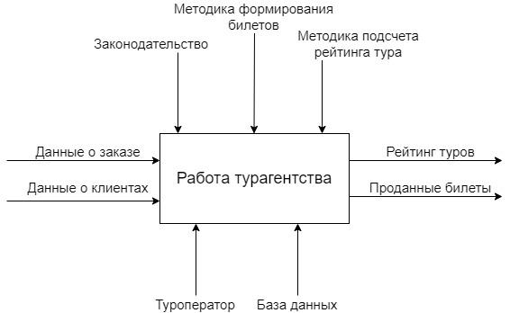

Рис. 1. Контекстная диаграмма IDEF0 (A0) «Туристическое агентство».

ПОЯСНЕНИЕ:

Таблица1. Контекстная диаграмма

|  |  |  |
| --- | --- | --- |
| Наименование  стрелки | Описание | Тип |
| Данные о заказе | Поступающие заказы от клиентов | Input |
| Законодательство | Законодательные акты, должностные нормативы и правила | Control |
| Туроператоры | Менеджеры, которые работают в компании | Mechanism |
| Проданные билеты | Выдача билетов клиентам | Output |
| Рейтинг туров | Заполнение базы данных, отчеты, формирование рейтинга популярных мест | Output |
| Данные о клиенте | Поступающие данные о клинте | Input |
| База данных | База данных, которая хранит всю информацию | Mechanism |
| Методика формирования билетов | Инструкция, которая позволяет правильно формировать билет | Control |
| Методика подсчета рейтингов | Инструкция, которая позволяет правильно формировать рейтинг | Control |

После описания контекстной диаграммы проводится функциональная декомпозиция - система разбивается на подсистемы и каждая подсистема описывается отдельно (диаграммы декомпозиции). Затем каждая подсистема разбивается на более мелкие и так далее до достижения нужной степени подробности. В результате такого разбиения, каждый фрагмент системы изображается на отдельной диаграмме декомпозиции.

После дальнейшего разбиения диаграммы получаем две диаграммы декомпозиции, описывающие каждая одну из работ, представленных на диаграмме верхнего уровня.

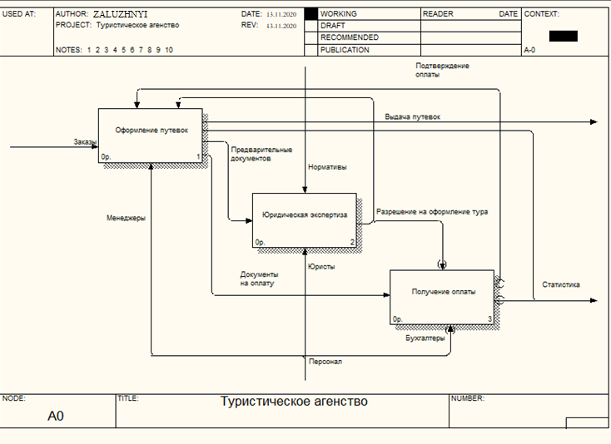

Рис.2. Диаграмма декомпозиции IDEF0 (A0) «Туристическое агентство».

ПОЯСНЕНИЕ:

Весь процесс функционирования «Туристического агентства» разбивается на три диаграммы:

1) «Оформление путевок» - занимается консультацией, приемом заявок, формированием отчетов;

2) «Юридическая экспертиза» - представляет собой процесс проверки договора и сопутствующих документов;

3) «Получение оплаты» - хранение заявок.

* Оформление путевок

Менеджер принимает заявки от клиентов, подбирает варианты туров, при согласии клиента бронирует отель и билеты, готовит проект договора, после получения разрешения от юристов подписывает договор, после оплаты выдает документы по туру и электронные билеты.

* Юридическая экспертиза

На данном этапе проводится юридическая проверка документов, наличие разрешений на выезд, наличие виз. При отсутствии противопоказаний дается разрешение на заключение договора.

* Получение оплаты

+Бухгалтерия принимает оплату и выписывает чек. Составление статистической и финансовой отчетности. Сюда входят следующие работы:

Таблица 2. Описание работ декомпозиции.

|  |  |  |  |
| --- | --- | --- | --- |
| Функциональный  блок | Описание | Статус | Источник |
| Оформление путевок | Менеджер принимает заявки клиентов, подбирает варианты, бронирует отель и билеты, готовит проект договора, выдает путевки и билеты | WORKING | База данных |
| Юридическая экспертиза | Проверяется проект договора, наличие разрешений на выезд, наличие визы. | WORKING | Законодательные акты, международные договоры. |
| Получение оплаты | Получение оплаты от клиента | WORKING | Ведомственные  инструкции |

Далее произведем декомпозицию **«Оформление путевок».**

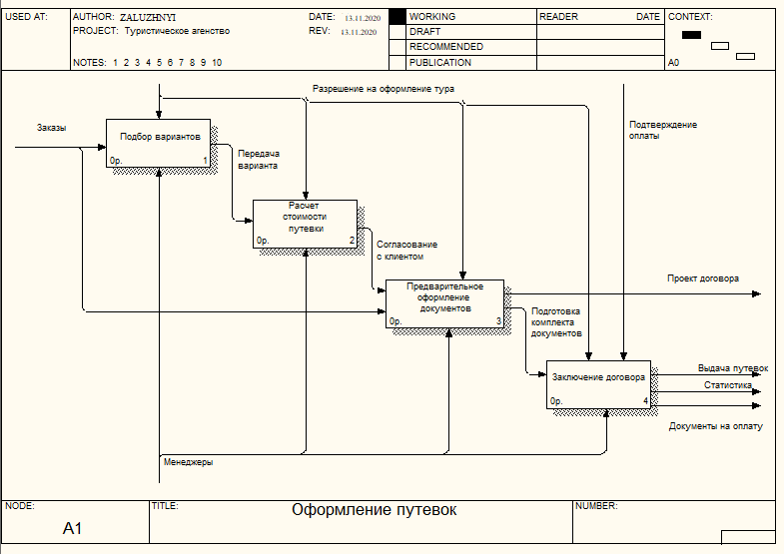

ПОЯСНЕНИЕ:

Сюда входят следующие работы:

Таблица 2. Описание работ декомпозиции.

|  |  |  |  |
| --- | --- | --- | --- |
| Функциональный  блок | Описание | Статус | Источник |
| Подбор вариантов | Менеджер принимает заявки клиентов, выбирается место проведения отдыха, подбирает варианты отеля и билеты. | WORKING | База данных |
| Расчет стоимости | При согласии клиента производится расчет стоимости тура | WORKING | База данных |
| Предварительное оформление документов | При согласии с условиями тура и ценой разрабатывается проект договора | WORKING | Ведомственные  инструкции |
| Заключение договора | При согласии сторон заключается договор | WORKING | Ведомственные  инструкции |

*Вывод:* Мноюбыла построена диаграмма декомпозиции, а также рассмотрены дуги(стрелки). Были исправлены недочеты построения контекстной диаграммы.